第一部分 湖北航天高级中学概况
一、部门主要职能
实施高中学历教育，促进基础教育发展。完成高中学历教育和相关社会服务。
二、部门预算单位构成
目前学校设置了以下机构：学校校务办、党办、教务处、学工处、总务处、工会、团委
三、部门人员构成
湖北航天高级中学总编制人数 116 人，其中：行政编制 0人，事业编制 116 人(其中：参照公务员法管理 0 人)。在职实有人数 108人，其中：行政编制 0人，事业编制 108 人(其中：参照公务员法管理 人)。
离退休人员 101 人，其中：离休 0人，退休 96人。
第二部分 湖北航天高级中学2022年部门预算表
表1.湖北航天高级中学2022年收支总表
表2.湖北航天高级中学2022年收入总表
表3. 湖北航天高级中学2022年支出总表
表4.湖北航天高级中学2022年财政拨款收支总表
表5.湖北航天高级中学2022年一般公共预算支出表
表6. 北航天高级中学2022年一般公共预算基本支出表
表7.湖北航天高级中学2022年一般公共预算三公经费表
表8.湖北航天高级中学2022年政府性基金预算支出表
表9.湖北航天高级中学2022年项目支出表

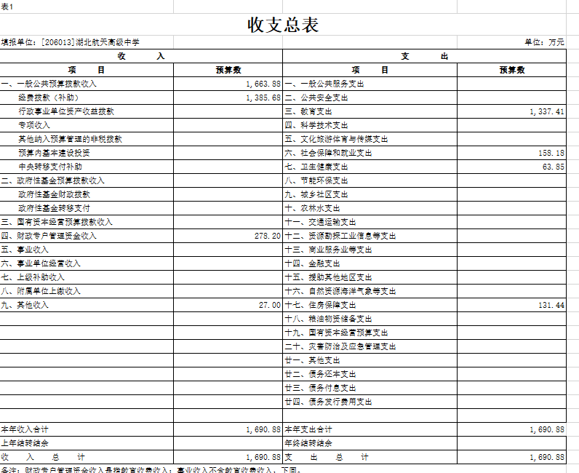

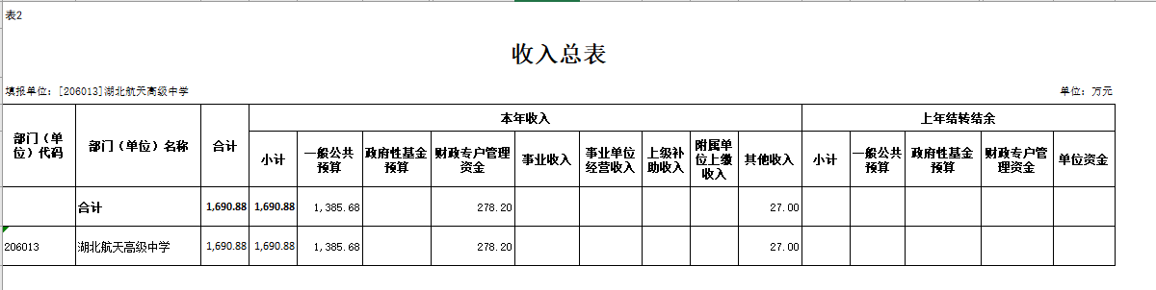

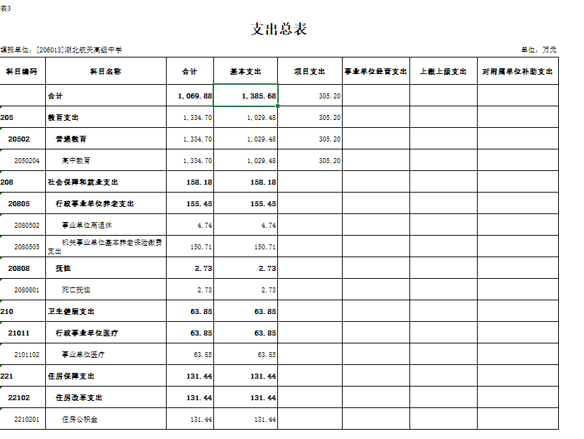

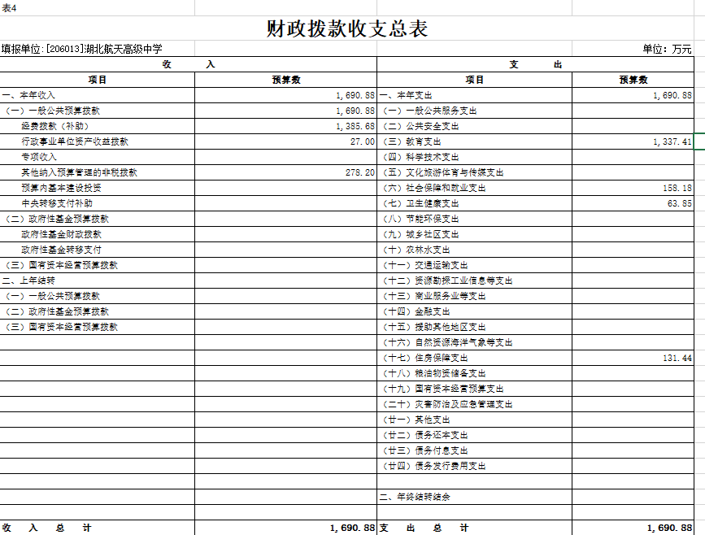

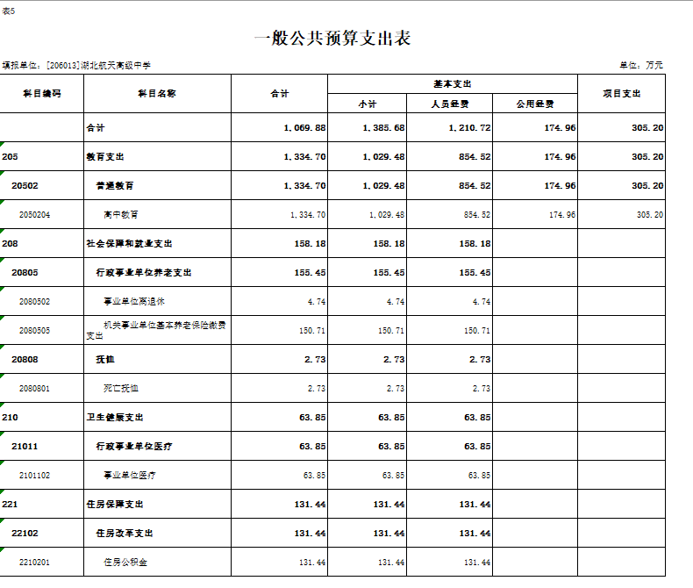
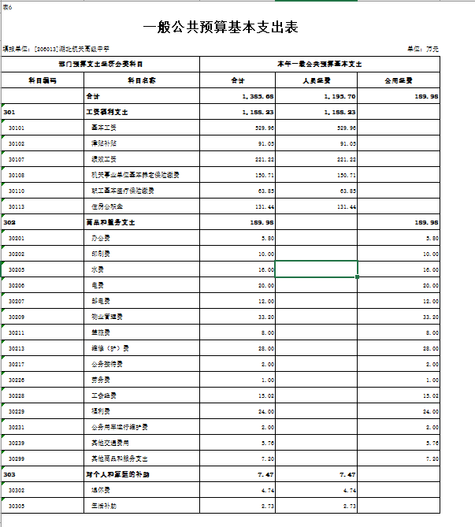
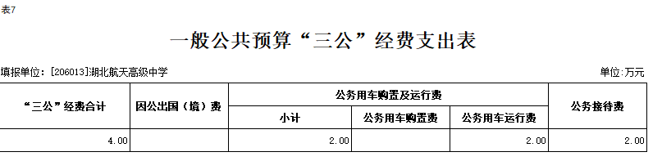
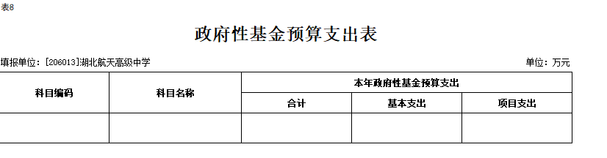
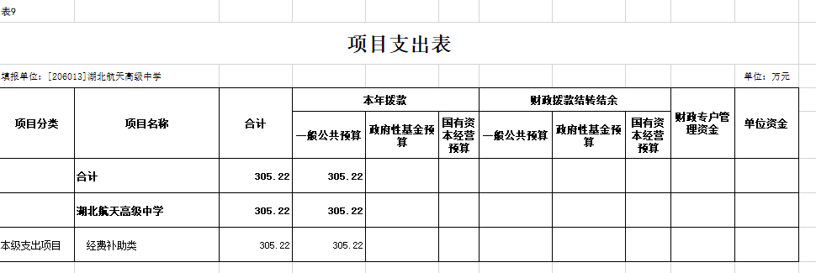

第三部分 湖北航天高级中学部门预算情况说明
一、财政拨款收支预算总体情况
2022年财政拨款收支总预算 1690.88 万元。收入包括：一般公共预算财政拨款本年收入 1385.68万元，行政事业单位资产收益拨款27万元，事业收入278.2万元，无政府性基金预算安排。支出包括：基本支出 1385.68 万元，项目支出 305.22 万元。
二、一般公共预算支出安排情况
2022年一般公共预算支出预算1385.68 万元。具体安排情况如下：
1.基本支出1385.68万元，其中：
工资福利支出1188.23 万元；商品服务支出189.98万元；对个人和家庭的补助 7.47 万元。
2.项目支出 305.22万元。其中：
人员经费支出289.64 万元，主要用于：弥补我校人员经费不足，补充在职教职工住房补贴、绩效工资、住房公积金等。
公用经费支出支出15.76万元，主要用于：弥补我校工会经费不足，用于日常工会费力福利支出。
三、一般公共预算基本支出安排情况
2022年一般公共预算基本支出1385.68 万元，其中：
(一)人员经费 1195.70 万元，包括：
工资福利支出 1188.23 万元，主要用于：在职人员基本工资、津贴补贴、奖金、绩效工资、机关事业单位基本养老保险缴费、职业年金缴费、职工基本医疗保险缴费、公务员医疗补助、其他社会保障缴费、住房公积金、其他工资福利支出等。
对个人和家庭的补助 7.47 万元，主要用于：离休费、退休费、生活补助、其他对个人和家庭补助支出等。
(二)公用经费 189.98万元，主要用于：办公费、印刷费、水费、电费、邮电费、物业管理费、差旅费、因公出国(境)费、维修(护)费、会议费、培训费、公务接待费、工会经费、福利费、公务用车运行维护费、其他交通费用、其他商品和服务支出等。
四、一般公共预算“三公”经费支出安排情况
2022年一般公共预算安排“三公”经费支出预算 4 万元。其中：(1)因公出国(境)经费 0万元；(2)公务用车购置及运行维护费 2 万元；(3)公务接待费 2 万元。2022年“三公”经费预算比2020年增加0 万元。
五、政府性基金预算支出安排情况
202年本部门没有使用政府性基金预算安排的支出。
六、部门收支预算总体安排情况
按照综合预算的原则，湖北航天高级中学所有收入和支出均纳入部门预算管理。
收入包括：财政拨款收入(含一般公共预算财政拨款收入、政府性基金预算财政拨收入)。
支出包括：基本支出、项目支出。
2022年部门收支总预算1690.88。比2021年预算减少 703.74万元，减少 29.39%，主要因附属小学整体划转高新区。
七、部门收入预算安排情况

2022年部门收入预算 1690.88 万元，其中：一般公共预算财政拨款收入 1385.68万元、行政事业单位资产收益拨款27万元，事业收入278.2万元。
八、部门支出预算安排情况
2021年部门支出预算1690.88 万元，其中：基本支出 1385.68 万元，占81.95 %；项目支出 305.22万元，占 18.05 %。
九、其他重要事项的情况说明
(一)机关运行经费情况
2022年部门本级机关及下属 0 家行政单位、 家参照公务员法管理事业单位的机关运行经费 0 万元。
(二)政府采购预算情况
2022年部门政府采购预算支出合计 66.2 万元。包括：货物类 1万元，服务类 45.2 万元、维修维护类20万元。
(三)国有资产占有使用情况
截至2021年12月31日，部门占有使用国有资产 1399.08万元，包括有形资产和无形资产。主要是流动资产1377.38万元，非流动资产1261.34。
(四)预算绩效管理情况
2022年，部门预算支出全部纳入绩效管理。

